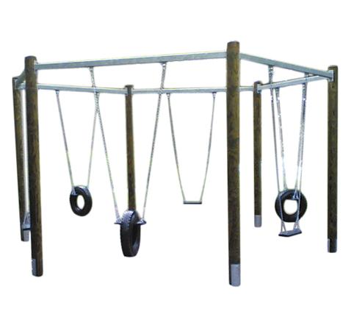
Descrizione:
Altalena esagonale con 6 seggiolini misti, realizzata con struttura soprastante interamente in acciaio zincato e verniciato e pali portanti a sezione circolare in pino nordico impregnato in autoclave. L'assemblaggio è effettuato con viteria in acciaio zincato, protetto con margheritine coprivite di sicurezza in plastica. Seggiolini, catene e snodi di sicurezza sono conformi alle norme UNI 1176-2.
Categoria: Altalene in Legno
Codice: EP02228

